بررسی تاثیر نانوذرات کربنی عامل دار بر پایداری فوم دی اکسید کربن پایدار شده با سورفکتانت ویسکوالاستیک
محمد امین امامی¹، جلال فهیم پور^{1*}، یوسف رفیعی¹، علیمراد رشیدی²
¹گروه مهندسی مخزن، دانشکده مهندسی نفت دانشگاه صنعتی امیرکبیر
²گروه فناوری نانو، پژوهشگاه صنعت نفت
*fahimpour@aut.ac.ir

چکیده
با توجه به اینکه عمر بیشتر مخازن نفتی دنیا از جمله ایران به نیمه دوم خود رسیده و میزان برداشت نفت از آنها به مقدار قابل ملاحظه ای کاهش یافته است، استفاده از روشهای ازدیاد برداشت را امری اجتناب ناپذیر می نماید. در این میان تزریق گاز دی اکسید کربن در چند دهه گذشته مورد توجه خاصی قرار داشته است. یکی از دلایل این توجه ویژه، مسائل زیست محیطی متعددی است که انتشار این گاز گلخانه ای در محیط به وجود می آورد. از طرفی دیگر نفوذ ملکولی فوق العاده این گاز در نفت و بدنبال آن خاصیت سبک کنندگی و افزایش تحرک پذیری نفت، این گاز را جزء یکی از موثرترین سیالات ازدیاد برداشت قرار داده است. اما از طرفی تحرک پذیری بالای گازها در مقایسه با نفت، که نتیجه آن پدیده انگشتی شدن و عدم توانایی جاروب کردن بسیاری از مناطق مخزن می باشد، چالش هایی را در برابر مهندسان نفت قرار داده است. یکی از راه های مقابله با این چالش، استفاده از سورفکتانت ها و تزریق گاز به صورت فوم می باشد که تحرک پذیری گاز را تا حد قابل قبولی کاهش می دهد. با این وجود، بسیاری از فوم های متداول در تماس با نفت و آب با شوری بالا و در شرایط دمایی بالای مخزن ناپایدار شده و عملکرد خود را از دست می دهند. در این مطالعه با ترکیب دو نوع سورفکتانت آنیونی و زویتریونیک و ایجاد یک ترکیب امولسیون پایدار بین نفت و فاز آبی سورفکتانت، یک فوم پایدار ایجاد شده و با کمک نانوذرات کربنی عامل دار شده، پایداری فوم تا 75% بهبود یافته است. همچنین جهت اطمینان از عملکرد فوم در شرایط دینامیکی، تزریق فوم CO₂ در میکرومدل انجام پذیرفت و درصد بازیافت نهایی نفت 5/13% افزایش پیدا کرد.
واژه های کلیدی:
فوم کربن دی اکسید، میکرو امولسیون، فوم با کشش بین سطحی پایین، نانوذرات کربنی، میکرومدل

مقدمه
در طول تولید نفت از مخازن تحت الارضی، تقریباً 65% از نفت اولیه درجا (OIIP) در مخزن باقی می ماند. این نفت باقیمانده هدفی برای روش‌های ازدیاد برداشت نفت (EOR) است که در حال حاضر شامل سیلابزنی گاز یا حلال، سیلابزنی مواد شیمیایی، بازیابی حرارتی یا ترکیبی از این تکنیک‌ها می‌شود [1]. از طرفی در دهه های اخیر مدفون سازی یا ذخیره سازی CO₂ در مقیاس بزرگ در سازندهای زمین شناسی تحت الارضی، با هدف محدود کردن انتشار گرمایش جهانی به 5/1 درجه سانتیگراد، مورد توجه و تاکید جوامع بین المللی قرار گرفته است [2]. در نتیجه استفاده از CO₂ جهت عملیات ازدیاد برداشت می تواند یک روش مقرون به صرفه برای ایجاد زیرساخت های لازم برای پروژه های بزرگ در صورت بهینه سازی مشترک، برای تولید نفت و ذخیره CO₂ ارائه کند [3]. استفاده از CO₂ به عنوان یک روش موثر ازدیاد برداشت نفت اثبات شده و به طور گسترده در میادین نفتی مختلف در سراسر جهان استفاده می شود [4]. تزریق CO₂ به طور عمده از طریق مکانیسم های رانش گاز، تورم نفت، کاهش کشش بین سطحی (IFT) و کاهش ویسکوزیته نفت، به افزایش بازیابی نفت کمک می کند [5]. روش ازدیاد برداشت CO₂ دارای محدودیت‌های ذاتی است که عمدتاً به دلیل ویسکوزیته بسیار پایین آن (cp 02/0 – 07/0 در 25 درجه سانتی گراد و psi 950-1450) در مقایسه با بیشتر نفت‌های خام موجود در سازندهای تحت الارضی است [6]. ویسکوزیته و چگالی کم CO₂ می تواند باعث مشکلات شدید کنترل تحرک پذیری مانند پدیده انگشتی شدن [7]، جدایش ثقلی [8]، عبور گاز از طریق کانال های با نفوذپذیری بالا و جبهه جابجایی ناپایدار گردد. در نتیجه این عوامل باعث میانشکن شدن سریع جبهه گاز می شود و در نهایت باعث شکست پروژه ازدیاد برداشت، به ویژه در مخازن با درجه ناهمگونی بالا و همچنین مخازن حاوی نفت نسبتا سنگین می شود [9].
محققین مختلفی در سال های گذشته، روش‌های ازدیاد برداشت هیبریدی (ترکیبی) مبتنی بر CO₂ را برای غلبه بر مشکلات تحرک پذیری مرتبط با تزریق CO₂ و بهبود بازیابی نفت باقی‌مانده با روش‌های مختلف مانند تولید فوم، بهبود ضریب جابجایی، کاهش کشش بین سطحی و امولسیون‌سازی نفت خام طراحی و اجرا کرده‌اند [10-13]. فوم در حقیقت با پراکنده شدن یک فاز گسسته گاز در فاز پیوسته مایع با استفاده از سورفکتانت ها تولید و پایدار می شود. بعبارتی فاز مایع حاوی حباب‌های گاز است که توسط لاملا (لایه‌های نازک مایع) از هم جدا می‌شوند [14]. از آن جایی که فوم دارای ویسکوزیته موثر بسیار بالاتری نسبت به گاز است، توانایی آن برای بهبود راندمان جاروب CO₂ تزریقی یا گازهای دیگر مورد توجه قرار گرفته است . فوم می تواند پدیده های جدایش ثقلی و انگشتی شدن مرتبط با چگالی و ویسکوزیته کم گازهای تزریق شده برای بازیافت نفت را کاهش دهد. علاوه بر این، با کنترل مقاومت جریان موضعی فوم، انحراف سیالات تزریق شده از لایه‌های با نفوذپذیری بالا به لایه‌های با نفوذپذیری کم اتفاق می افتد [15]. در گذشته، فرمول سورفکتانت انتخاب شده برای فرآیند ازدیاد برداشت فوم عمدتاً بر روی بهینه‌سازی قابلیت کف سازی، پایداری کف و فرآیند جذب سطحی متمرکز بوده و کشش بین سطحی بین فاز آبی و نفتی کنترل نمی شد [16-19]. از طرفی این فوم‌های پایدار با وجود قابلیت کنترل تحرک پذیری بالا، فقط می‌توانند اندکی کشش بین سطحی نفت-آب (O-W) را کاهش دهند و در نتیجه نفت مانعی در جهت حرکت فوم خواهد بود و منجر به فشار مویینگی بالا می‌شود. در مخازن شکافدار، فوم های ضعیفی که از طریق مکانیسم محدود snapp-off به وجود می آیند، قادر به ایجاد این فشار مویینگی بالای ماتریس نخواهند بود [20]. همچنین در مخازن کم تراوا، فشار مویینگی بالا باعث کاهش پایداری فوم و عدم جاروب نفت می شود [21]. بنابراین، کاهش کشش بین سطحی فوم به طور بالقوه می تواند کارایی فرآیند تزریق فوم را افزایش دهد. با این حال، کاهش زیاد کشش بین سطحی از طرفی باعث کاهش پایداری فوم نیز می شود. جذب رقابتی سورفکتانت ها در سطح تماس آب-گاز و آب-نفت اثرات نامطلوبی بر روی پایداری فوم و کاهش کشش بین سطحی دارد. اغلب ساختارهای سورفکتانت ایده آل برای فوم کامل (پایدار) و کشش بین سطحی بسیار کم، با هم متناقض هستند. به عنوان مثال، زنجیره آلکیل شاخه دار و دم آبگریز طولانی برای فوم های N₂ مخرب هستند اما برای کشش بین سطحی کم مفید هستند [22, 23]. از این رو، اختلاط دو فرمول، یکی برای کاهش کشش بین سطحی و دیگری برای تقویت پایداری فوم، به عنوان روش پیشرو برای به دست آوردن فوم های با کشش بین سطحی بسیار پایین (ultra-low IFT) مطرح گردیده است [24]. مطالعات بسیار محدودی وجود دارد که در آن خواص کشش بین سطحی کم و فوم قوی به طور همزمان با یک فرمول به دست آمده است. برخی از محققان یک فرآیند آلکالین / سورفکتانت / فوم (ASF) را پیشنهاد کردند که در آن فوم به جای پلیمر به عنوان یک عامل کنترل تحرک در فرمول‌های آلکالین / سورفکتانت / پلیمر (ASP) استفاده می‌شود [25, 26]. یک فرمول فوم با کشش بین سطحی کم بدون آلکالین با افزودن تقویت کننده های کف به فرمولاسیون های کم IFT توسط شوالیر و همکاران گزارش شده است [27]. با این حال، فرمول‌های ارائه شده نسبت به یون‌های دو ظرفیتی ناپایدار هستند و آنها را در مخازن کربناته که حاوی مقادیر قابل توجهی یون‌های دو ظرفیتی هستند نامناسب می‌سازد. اخیراً یک فرآیند گاز کم تنش (LTG) پیشنهاد شده است [28]. فرمول های گزارش شده شامل یک جزء سوم اضافه شده به مخلوط سورفکتانت آنیونی برای بهبود حلالیت آبی با یون های دو ظرفیتی است. با این حال، فوم پذیری فرمول به وضوح نشان داده نشد، و هیچ شواهد واضحی مبنی بر وجود فوم قوی در نتایج آزمایش سیلابزنی وجود نداشت. دانگ و همکاران استفاده از ترکیب یک سورفکتانت آنیونی و زویتریونیک را به عنوان فوم با کشش بین سطحی بسیار کم پیشنهاد دادند. آنها از ترکیب internal olefin sulfonate (IOS) و lauryl betaine (LB) با نسبت ترکیب 4:6 استفاده کردند. اما فرمولاسیون پیشنهادی آنها در تماس با یون های دو ظرفیتی ناپایدار بود. از این رو آنها سورفکتانت carboxylate L38 را به عنوان ماده سوم به فرمولاسیون خود اضافه کردند [29]. در سالهای اخیر نانوذرات به‌عنوان عاملی برای تثبیت فوم‌های مورد استفاده در عملیات تولید نفت به‌طور گسترده مورد بررسی قرار گرفته‌اند [30-36]. اخیراً نانوذرات عامل دار به عنوان جایگزین عوامل تقویت کننده فوم شناخته شده اند. این ذرات تمایل دارند خود را در سطح مشترک گاز-مایع و در مرز فوم قرار دهند و به این ترتیب، تماس مستقیم بین گاز و مایع کاهش می یابد [37]. این به نوبه خود به افزایش حداکثر آستانه فشار مویینگی کمک می کند و بیشتر منجر به کاهش زهکشی مایع و نفوذ گاز می شود و در نتیجه باعث کاهش پارگی حباب (درشت شدن) و ادغام می شود [38]. یو و همکاران آزمایش‌های جذب را بر روی نمونه‌ مغزه های مخزن ماسه سنگ و کربناته انجام دادند و به این نتیجه رسیدند که نانوذراتی که به درستی عامل دار شده‌اند نسبت به بسیاری از انواع سورفکتانت‌ها جذب کمتری دارند. آنها همچنین مشاهده کردند که نانوذرات عامل دار شده هیچگونه رسوب، تغییر نفوذپذیری و مسدود شدن مخزن ایجاد نکردند [39]. با این حال، بهبود قابل توجهی در پایداری کف به دلیل رفتار سینرژیک سورفکتانت با نانوذرات مشاهده شد [36]. سختیول و همکاران اثر نانو کربن دات (CND)، نانو کربن دات سدیم (NaCND) و نانو کربن دات آمونیوم (NH₄CND) را بر پایداری فوم شش نوع سورفکتانت در غیاب نفت را بررسی کردند. آنها نشان دادند که ذرات نانو کربن پایداری فوم را تا 70 درصد حتی در غلظت های بسیار کم حدود ppm 5 تا 100 بهبود می بخشند [40]. همچنین عرب و همکاران مطالعه مروری جامعی بر روی تاثیر نانوذرات سیلیکا بر روی افزایش پایداری امولسیون نفت در آب و فعل و انفعال بین نانوذرات با بار سطحی متفاوت و انواع سورفکتانت ها انجام دادند [41].
در مطالعات قبلی از نانوذراتی (عمدتا غیر آلی) استفاده شده است که در شرایط شوری بالا، دما و فشار، ناپایدار (یا حداقل آزمایش نشده) هستند. این را می توان به خواص سطحی، ناپایداری مواد، اندازه بزرگتر، چگالی بیشتر و عملکرد نامناسب سطحی این ذرات برای شرایط مخزن هدف نسبت داد. علاوه بر این، بیشتر این ذرات به عنوان عوامل فعال سطحی پوشش داده می شوند و یا عامل دار می شوند که این روش باعث مقرون به صرفه نبودن عملیات می شود. همین مطالعات همچنین از نانوذرات در غلظت‌های بسیار بالا بیش از ppm 1000 یا 1/0% وزنی و معمولاً در مرتبه ppm 10000 یا 1% وزنی استفاده کردند. این مسئله استفاده از آن را در عملیات در مقیاس میدانی غیر موجه می کند.
در این مطالعه، هدف ما پیشنهاد یک فرمولاسیون سورفکتانت ثابت عاری از آلکالین، جهت تولید فوم با پایداری مناسب در تماس با نفت و کشش بین سطحی کم می باشد. از این رو تاثیرات نانوذرات کربنی عامل دار شده با گروه های متفاوت با غلظت ppm 100 بر روی پایداری فوم به صورت استاتیک و دینامیکمورد بررسی قرار گرفته است. نانوذرات کربنی دارای خواص ویژه ای از جمله حلالیت بالا در آب، زیست تخریب پذیری، غیر سمی بودن، پایداری شیمیایی و حرارتی بالا، تحرک پذیری مناسب در محیط مخزن، پایداری کلوئیدی مناسب در شرایط سخت مخزنی و قابلیت تولید و اجرا در مقیاس مخزن می باشند. به این منظور مطالعات استاتیک شامل بررسی رفتار فازی سورفکتانت در تماس با نفت، پایداری فوم از طریق آزمون ستون فوم انجام شده است و در نهایت بررسی رفتار دینامیک فوم در میکرومدل مورد بررسی قرار گرفته است .

روش کار

مواد
در این مقاله دو سورفکتانت مورد مطالعه قرار گرفته است. آمونیوم لوریل اتر سولفات (ALES) یک سورفکتانت آنیونی با 70% ماده فعال سطحی و کوکامیدو پروپیل بتائین (CAPB) یک سورفکتانت زویتریونیک با 30% ماده فعال سطحی می باشند. سورفکتانت های مورد استفاده از شرکت پدیده شیمی جم تهیه و مورد استفاده قرار گرفته است. سورفکتانت زویتریونیک مطابق شکل-1 در محیط با pH های مختلف تغییر رفتار می دهد.
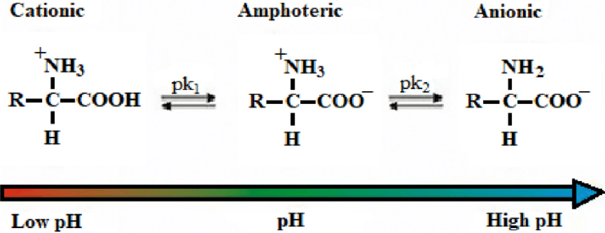
شکل 1- وابستگی بار سورفکتانت زویتریونیک به pH محیط [42]
در این مقاله از ۴ نانوذره کربنی با گروه های عاملی مختلف استفاده شده است. نانوذره کربنی با گروه عاملی کربوکسیل، هیدروکسید و آمین (A-C-H) ، نانوذره کربنی با گروه عاملی آمین(Amine)، نانولوله های کربنی چند جداره با گروه عاملی هیدروکسید(MW)، و نانوذره های کربن-آهن (Fe-c) می باشند. نانوذرات در پژوهشکده نانو پژوهشگاه صنعت نفت سنتز و تهیه شده است. خصوصیات نفت سبک یکی از میادین جنوب ایران و آب دریای خلیج فارس مورد استفاده در مقاله به ترتیب در جدول-1 و 2 آمده است.
جدول 1-خصویات نفت میدان کوشک
SPECIFICATION | Unit | Qty. | TEST METHOD
Specific Gravity @ 15.56/15.56 º C | - | 0/8582 | ASTM D-4052
Molecular Weight | g/mol | 194 | OSMOMETRIC
Sulphur Content | Wt.% | 1/17 | ASTM D-2622
Kinematic Viscosity @ 40 ºC | c.St. | 6/592 | ASTM D-445
Pour point | ºC | <-30 | ASTM D-5853
Wax Content | Wt.% | 12/2 | BP-237
Acidity Total | mgKOH/g | 0/16 | UOP-565
جدول 2-ترکیب آب دریای خلیج فارس
نمک | NaCl | Na₂SO₄ | NaHCO₃ | MgCl₂ | CaCl₂ | TDS
غلظت (gr/l) | 74/30 | 61/4 | 23/0 | 58/5 | 06/1 | 22/42

آزمون رفتار فازی
در ابتدا با هدف یافتن مناسب ترین ترکیب از دو سورفکتانت، که کمترین تنش بین سطحی با نفت را داشته و پایدارترین میکرو امولسیون نفت در فاز آب را تشکیل داده باشند، آزمون رفتار فازی انجام می شود. در این آزمون فاز آبی متشکل از آب دریا و غلظت ppm ۱۰۰۰ سورفکتانت می باشد. ۱۱ لوله آزمایش با نسبت های متفاوت دو سورفکتانت CAPB و سورفکتانت ALES با تغییر ۱۰% ترکیبی از آنها آماده می شوند. پس از ساخت محلول فاز آبی، با کمک HCl رقیق، pH محیط به ۴ رسانده می شود. دلیل این کار شبیه سازی وجود CO₂ در محیط و بدنبال آن تغییر رفتار سورفکتانت CAPB می باشد. حجم آب و نفت موجود در لوله ها با نسبت برابر cc 5/7 می باشد. تمامی لوله های آزمایش همزمان به مدت ۲ دقیقه هم زده می شوند. پس از هم زدن لوله ها در محل ساکن شده و 7 روز جهت پایداری در دمای 60 درجه سانتی گراد زمان داده می شود. همچنین با کمک این آزمون میتوان نانوذرات موجود را غربالگری کرد. محلول ppm ۱۰۰ از محلول نانو به همراه سورفکتانت با غلظت بهینه در آب دریا ساخته شده و با اسید HCl ، pH را به 4 می رسانیم. cc 5/7 از فاز آبی و نفت را با نسبت ۱:۱ در لوله های آزمایش ریخته و به مدت ۲ دقیقه با دست هم زده و به مدت 15 روز در دمای 60 درجه سانتی گراد زمان داده می شود.

آزمون ستون فوم
هدف از این آزمون بررسی پایداری ستون فوم و مقایسه نیمه عمر فوم در حالت های مختلف می باشد. شماتیک ستون فوم در شکل-2 مشاهده می شود. حال به تشریح آزمون های مختلف انجام شده با ستون فوم پرداخته می شود [43].
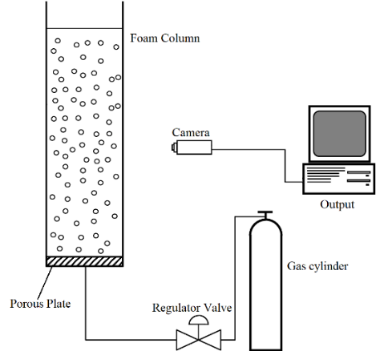
شکل 2-شماتیک سیستم ستون فوم
در ابتدا با کمک ستون فوم، تاثیر ترکیب سورفکتانت ها در حضور نفت بررسی میگردد. برای انجام تست محلول ppm ۱۰۰۰ از محلول سورفکتانت در آب دریا ساخته می شود. cc ۵۰ محلول سورفکتانت و cc 25 نفت در محفظه ستون فوم وارد می شود که نسبت ۲:۱ فاز آبی و نفت ایجاد شود. گاز CO₂ با فشار ثابت و در طی زمان ثابت ۱۵ دقیقه به محفظه تزریق می شود و نتایج تحلیل می شود. در آزمون بعدی جهت بررسی دقیق تر مکانیسم، با بررسی نیمه عمر ستون فوم تشکیل شده توسط CO₂ و N₂ از نظر پایداری با هم مقایسه می شوند. همچنین جهت بررسی تاثیر غلظت سورفکتانت و تعیین غلظت بهینه، محلول سورفکتانت با غلظت های مختلف در آب دریا ساخته شده و در ستون به حجم cc ۵۰ فوم ریخته میشود. گاز CO₂ در فشار ثابت به ستون فوم تزریق می شود و این تزریق تا جایی ادامه پیدا میکند که ستون فوم به cm ۲۴ برسد و پس از آن کاهش ارتفاع ستون فوم نسبت به زمان بررسی و زمان لازم جهت رسیدن ارتفاع فوم به 50% ارتفاع اولیه به عنوان نیمه عمر فوم گزارش می شود. در نهایت محلول ppm ۱۰۰ نانوذرات در حضور ترکیب سورفکتانت با غلظت بهینه و در آب دریا ساخته و با نسبت ۲:۱ با نفت در ستون فوم وارد می شود. cc ۵۰ محلول فاز آبی و cc ۲۵ نفت استفاده می شود. سپس گاز با فشار ثابت تا زمان رسیدن ستون فوم به ۲۴ سانتی متر ادامه پیدا میکند و در نهایت کاهش ارتفاع ستون فوم بررسی و مورد مطالعه قرار گرفته و تحلیل می شود.

آزمون میکرو مدل
پس از تست های استاتیک، برای بررسی پارامترهای دینامیکی و در نهایت تاثیر نوع سورفکتانت و تاثیر نانو مواد بر بازدهی نهایی تولید نفت، از میکرو مدل کمک گرفته می شود. مشخصات میکرومدل استفاده شده در این آزمون در جدول-3 مشاهده می شود.
جدول 3-خصوصیات میکرومدل
عرض مدل (cm) | طول مدل(cm) | میانگین عمق حفرات(µm) | تخلخل | اندازه کوچکترین حفره(µm) | اندازه بزرگترین حفره(µm)
11 | 16 | 300 | 8/33 | 30 | 300
در ابتدا میکرو مدل خلأ شده و سپس از آب دریا اشباع می شود. پس از اشباع کامل از آب دریا، مدل با نفت اشباع شده و تا رسیدن به اشباع آب اولیه ادامه داده می شود. سپس فوم با کیفیت 80% و با نرخ تزریق کل cc/min 625/0 تزریق شده و داده های فشاری ثبت می شوند. جریان گاز توسط کنترل کننده جریان گاز تنظیم شده و محلول آبی با پمپ با دقت cc/min 001/0 تزریق می شود. کیفیت فوم بر اساس مقالات ارائه شده انتخاب شده است و در این کیفیت، فوم تزریقی بیشترین ویسکوزیته ظاهری را دارا می باشد [44-46]. تزریق تا پایداری کامل و ثابت شدن فشار ادامه پیدا کرده و تصویر نهایی میکرومدل پس از پایداری، توسط کد نوشته شده در متلب، آنالیز شده و درصد اشباع باقیمانده نفت اندازه گیری میشود. این کد بر اساس تعداد پیکسل های مشکی نفت عمل کرده و تعداد آن ها را محاسبه می کند. در نهایت نتایج آزمون ها با هم مقایسه و بررسی می شوند. در شکل-3 مدل اشباع از نفت با اشباع اولیه آب سازندی مشاهده می شود. تمام آزمون ها با نرخ جریان ثابت و در فشار و دمای محیط انجام شده و داده های فشاری جمع آوری شده و عکس از میکرومدل گرفته شده است. لیست تست های انجام شده در جدول-4 آمده است.
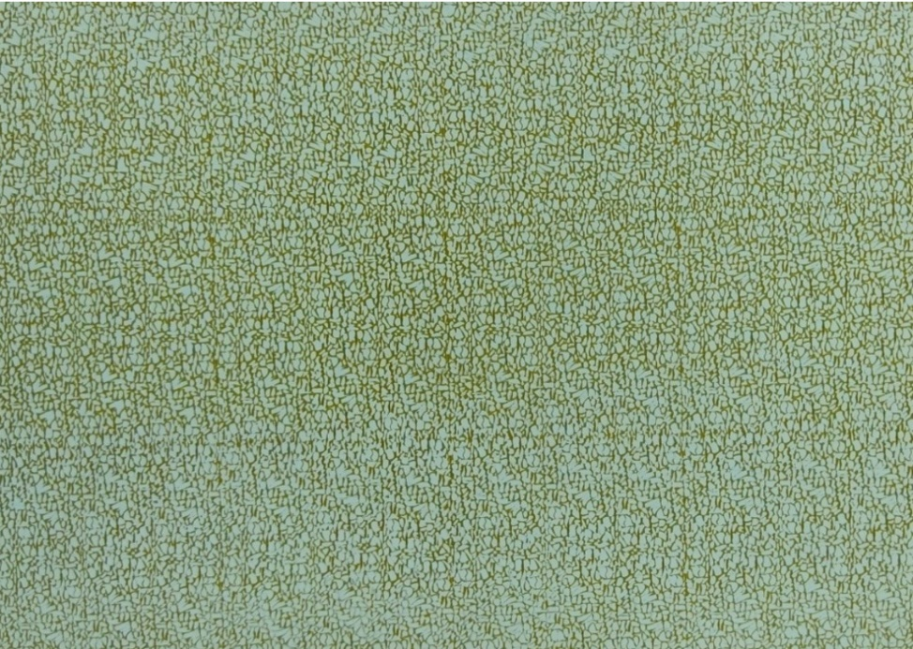
جدول 4-لیست آزمون های میکرومدل
شکل 3-میکرومدل اشباع از نفت
شمار آزمون | گاز تزریقی | نرخ جریان گاز (cc/min) | نرخ جریان فاز آبی (cc/min) | کیفیت تزریق | نانو
1 | 80% | 125/0 | 5/0 | CO₂ | -
2 | 80% | 125/0 | 5/0 | N₂ | -
3 | 80% | 125/0 | 5/0 | CO₂ | A-C-H CNP
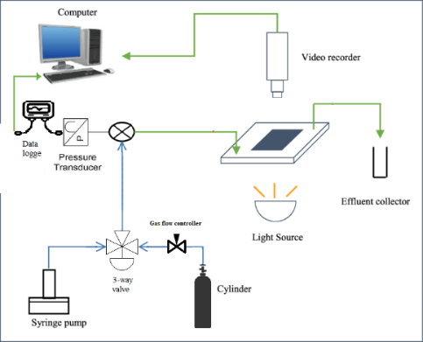
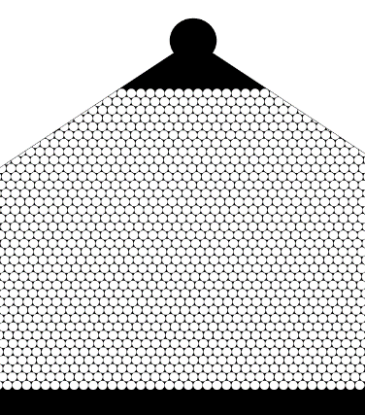
یک فضای متخلخل در ورودی میکرومدل تعبیه شده است که با تزریق همزمان گاز و محلول سورفکتانت به آن، باعث تشکیل فوم قبل از ورود به محیط متخلخل اصلی می شود. شماتیک ورودی میکرومدل در شکل-4 و شماتیک کلی سیستم تزریق میکرومدل در شکل-5 نشان داده شده است.
شکل 4-شماتیک ورودی میکرومدل
شکل 5-شماتیک سیستم تزریق فوم در میکرومدل

نتایج و بحث

ترکیب بهینه دو سورفکتانت

رفتار فازی
ترکیب ۷:۳ از سورفکتانت ALES (%70) و CAPB (%30) بیشترین حجم میکرو امولسیون را تشکیل داده و به عنوان ترکیب پایدار انتخاب می شود. خط قرمز مشخص شده در شکل نشانگر فصل مشترک دو فاز قبل از هم زدن می باشد و مقادیر سیال زیر آن خط نشانگر میزان نفت امولسیون شده در فاز آب می باشد.
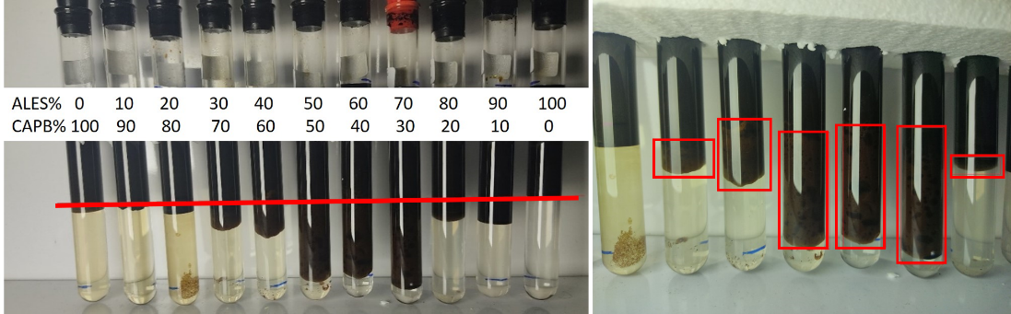
شکل 6-لوله های آزمون رفتار فازی و میکروامولسیون تشکیل شده
با توجه به شکل-6 و مقایسه با شکل-7 می توان به این نتیجه رسید که ترکیبات سورفکتانت ها رفتار فازی winsor type III دارند. هر چقدر اندازه فاز میانی (امولسیونی) بیشتر باشد، تنش بین سطحی کمتر و در نتیجه پایداری بیشتر می باشد [47]. از این رو ترکیب 70% ALES و 30% CAPB به عنوان ترکیب بهینه انتخاب گردید.
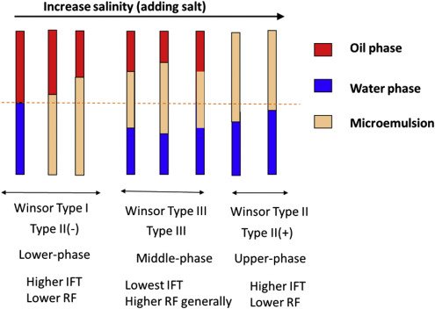
شکل 7-انواع میکروامولسیون ها [47]

آزمون ستون فوم
همانطور که در شکل-8 مشخص است، پس از تزریق گاز CO₂، سورفکتانت های ALES و CAPB به تنهایی فوم ناچیزی تشکیل داده اند، درحالیکه ترکیب دو سورفکتانت ستون فوم را پر کرده است.
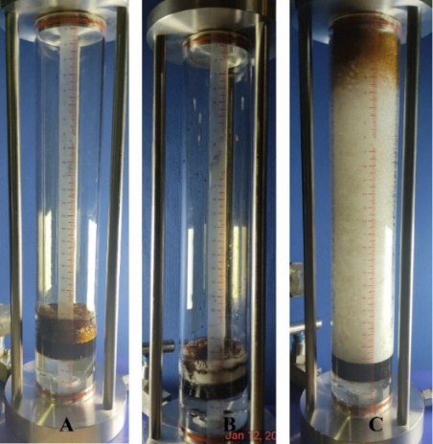
شکل 8-آزمون ستون فوم A:ALES B:CAPB C:ALES70%+CAPB30%

با نگاه دقیقتر به ساختار فوم از طریق دوربین ماکرو در شکل-9 ، کاملا میتوان این پدیده را توجیه کرد. در شکل 8-C، میکرو امولسیون های تشکیل شده به وضوح قابل مشاهده می باشد. در حالیکه در حالت های دیگر این میکرو امولسیون ها وجود ندارند. همین موضوع اثباتی بر نتیجه آزمون رفتار فازی مبنی بر پایداری ترکیب بهینه نسبت به ترکیب جداگانه دو سورفکتانت می باشد.
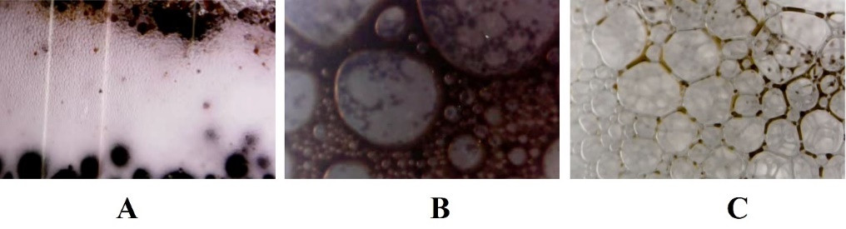
شکل 9-نمای نزدیک از فوم A:ALES B:CAPB C:ALES70% CAPB30%

تاثیر گاز CO₂
همانطور که از نتایج کاهش ارتفاع ستون فوم پیدا است، فوم N₂ نیز در تماس با نفت پایدار می باشد و فوم نسبتا با کیفیتی تشکیل می دهد. نیمه عمر فوم N₂ و CO₂ به ترتیب حدود 62 و 75 دقیقه می باشد (شکل-10).

شکل 10-نمودار مقایسه کاهش ارتفاع فوم CO₂ و N₂
وجود سورفکتانت زویتریونیک باعث افزایش پایداری فوم در تماس با نفت شده و از شکست سریع فوم جلوگیری می کند [48]. همچنین در فوم CO₂ با تبدیل CAPB به یک سورفکتانت کاتیونی، پایداری فوم در تماس با نفت بسیار افزایش می یابد [49]. درنتیجه با نگاه دقیقتر به ساختار فوم می توان مشاهده کرد که میکرو امولسیون در لاملای فوم N₂ تشکیل نشده است (شکل-11). نفت موجود در لاملای هر دو فوم را در شکل-11 می بینیم که در حضور CO₂ نفت ها به صورت میکرو امولسیون هایی در فضای لاملا محبوس شده اند، لیکن در فوم N₂ نفت به صورت توده ای در فضای لاملا قرار گرفته است. با حضور گاز CO₂ و تبدیل سورفکتانت CAPB به یک سورفکتانت کاتیونی، اتصال قوی با سورفکتانت ALES ایجاد کرده و این فعل و انفعال بین دو سورفکتانت را می توان دلیل افزایش پایداری فوم CO₂ دانست.
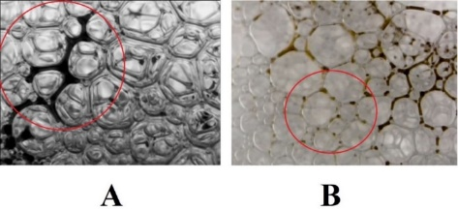
شکل 11-نمای نزدیک از فوم A:N₂ B:CO₂

غلظت بهینه سورفکتانت
پایداری فوم تشکیل شده توسط ترکیب بهینه 70% ALES و 30% CAPB در غلظت های مختلف (ppm 500-3000) مورد مطالعه قرار گرفته و با توجه به نتایج نیمه عمر فوم (شکل-12)، غلظت ppm ۱۳۰۰ دارای بالاترین میزان پایداری و نیمه عمر می باشد. پایداری فوم تا غلظت ppm 1300 روند صعودی دارد و در غلظت های بالاتر از ppm ۱۳۰۰ پایداری فوم به شدت کاهش می یابد. این رفتار در غلظت های بالاتر از غلظت بحرانی مایسل (CMC) اتفاق می افتد [50]. نیمه عمر فوم در ppm 1300 به 145 دقیقه می رسد و برای غلظت ppm 3000 تا 19 دقیقه کاهش می یابد (شکل-13).

شکل 12- نمودار کاهش ارتفاع ستون فوم در غلظت های مختلف سورفکتانت

شکل 13-نمودار مقایسه نیمه عمر غلظت های مختلف سورفکتانت

بررسی نانوذرات

رفتار فازی
رفتار فازی نانوذرات با غلظت ppm 100 در حضور ترکیب 7:3 از سورفکتانت های ALES و CAPB با غلظت ppm 1300 مورد بررسی قرار گرفته و همانطور که از شکل-14 پیداست، نانوذرات کربنی A-C-H، باعث بهبود میکرو امولسیون ها شده و نتیجه بهتری حاصل شده است. در نتیجه نمونه A-C-H به عنوان ماده هدف انتخاب شده و مطالعات آتی بر روی آن انجام می شود.
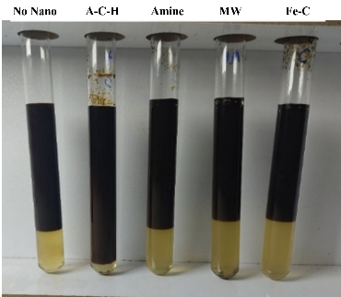
شکل 14-آزمون رفتار فازی میکروامولسیون در حضور نانوذرات

ستون فوم
همانطور که از نمودار شکل-15 مشخص است، وجود نانوذره باعث بهبود پایداری نسبت به حالت بدون نانو شده است. در شکل-16 با مقایسه نیمه عمر بدون بعد هر دو فوم، مشاهده می شود که حضور نانوذره A-C-H باعث افزایش 75% پایداری ستون فوم می شود.

شکل 15-نمودار مقایسه کاهش ارتفاع فوم در عضور و عدم حضور نانو ذره A-C-H
این مشاهدات را میتوان به حضور نانوذرات در سطح تماس آب-گاز نسبت داد [40]. همچنین خواص سطحی پیچیده نانوذره و برهم کنش بین نانوذره و ترکیب سورفکتانت در نهایت باعث افزایش پایداری فوم شده است.

شکل 16-مقایسه نیمه عمر فوم در حضور و عدم حضور نانوذره A-C-H

میکرومدل
در این مرحله تاثیر تزریق فوم بر بازیافت نهایی نفت مورد مطالعه قرار گرفته و از داده های فشار تزریق و همچنین تصاویر دوربین ماکرو بهره گرفته شده است. با بررسی توزیع فاز نهایی میکرومدل پس از تزریق فوم می توان نشان داد که آزمون دینامیک هم نتایج آزمون استاتیک را تایید کرده است (شکل-19). بازیافت نهایی نفت با استفاده از گاز CO₂ نسبت به N₂ از 2/64% به 4/86% رسیده است و همچنین استفاده از نانوذرات در فوم CO₂، بازیافت نهایی را به 9/99% رسانده است (شکل-18). با توجه به شکل-17 بیشتر بودن فشار را با توجه با ثابت بودن تمامی پارامترها، میتوان به کاهش تحرک پذیری فوم نسبت داد. میکرو امولسیون های پایدارتر در فوم CO₂ تشکیل شده و با تشکیل میکروامولسیون، ویسکوزیته ظاهری سیال تزریقی افزایش یافته و به دنبال آن اختلاف فشار نیز بالاتر خواهد بود. افت شدید در نمودار فشار تزریق CO₂ را میتوان ناشی از خروج جبهه اول فوم و میکرو امولسیون تشکیل شده دانست. با ورود فوم به محیط متخلخل، سریعا تشکیل میکرو امولسیون ها آغاز می شود و فشار تا psi 120 بالا می رود. افزایش فشار تا نقطه ای ادامه پیدا می کند که بخش اعظم فاز نفتی در مسیر فوم، به صورت میکرو امولسیون در آمده و تولید شود. با خروج فاز میکروامولسیون، فشار به شدت تا psi 50 کاهش می یابد. پس از آن فوم CO₂ با دسترسی به نقاط بیشتر و تشکیل میکروامولسیون های جدید باعث افزایش فشار تا psi 90 شده و در نهایت با ثابت شدن فشار به حالت پایدار رسیده و فوم CO₂ به ماکزیمم توان جاروبی خود رسیده و از طریق مسیر ایجاد شده در وسط مدل، باقی نواحی را تخلیه می کند.

شکل 17-نمودار اختلاف فشار ورودی و خروجی میکرومدل در حین تزریق فوم

شکل 18-درصد بازیافت نهایی نفت پس از تزریق فوم
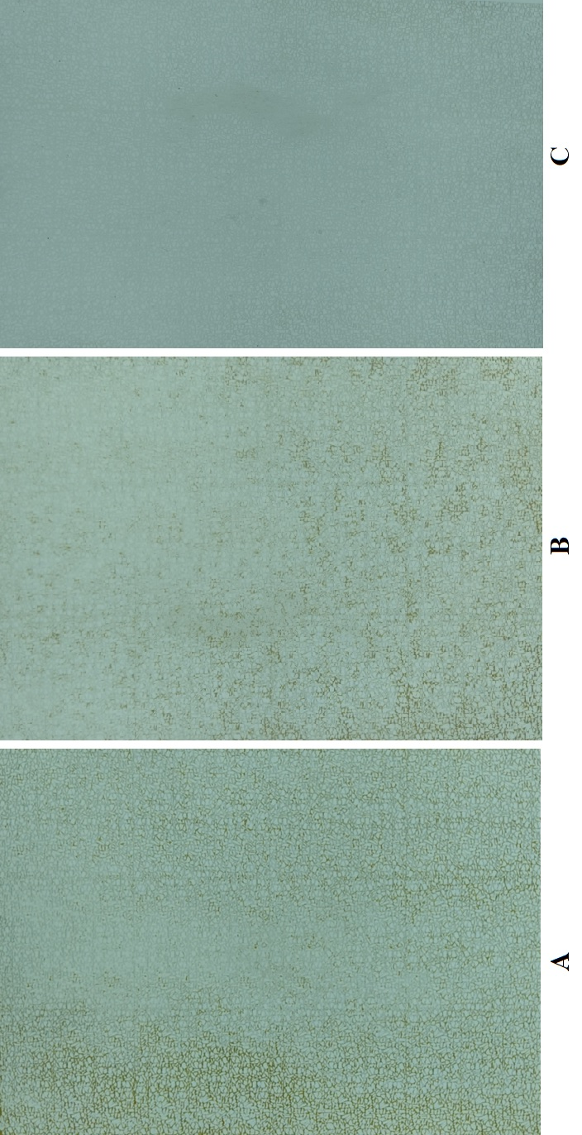
شکل 19- تصویر نهایی میکرومدل پس از تزریق فوم A:N₂ ، B:CO₂ ، C:CO₂+CNP A-C-H

از طرف دیگر، در فوم N₂، هیچ گونه افت شدید در نمودار مشاهده نمی شود و فشار به صورت کاملا منظم تا psi 40 بالا می رود. می توان این نتیجه را گرفت که در فوم N₂ تنها پدیده ای که باعث تولید نفت می شود، کنترل تحرک پذیری گاز توسط محلول سورفکتانت و جاروب کردن نفت توسط فوم پایداری است که تشکیل شده است. به همین دلیل پس از جاروب کردن نزدیکترین مسیر، باقی نواحی میانبر می شوند و فشار و نرخ بازیابی ثابت باقی می ماند. در حالت تزریق با نانو، بیشتر بودن فشار را با توجه به ثابت بودن تمامی پارامترها، می توان به حضور شدیدتر میکروامولسیون ها در فاز تزریقی نسبت داد. این ویسکوزیته ظاهری بیشتر باعث دسترسی بیشتر فاز تزریقی به نواحی جاروب نشده در تست های قبلی می شود. همچنین افت شدید مشاهده شده در تست قبلی که ناشی از خروج جبهه اول میکرو امولسیون تشکیل شده می باشد را در این آزمون نیز می توان دید، با این تفاوت که افت فشار به اندازه تزریق بدون نانو شدید نبوده و سریعا فشار شروع به افزایش می کند. این مشاهده می تواند نشان دهنده بیشتر و سریعتر بودن تشکیل میکروامولسیون ها باشد. همچنین افت فشار اول در حالت نانو بسیار دیرتر از مورد بدون نانو اتفاق افتاده است که نشان دهنده خروج دیرتر میکروامولسیون ها و ضریب جاروبی سطحی بالاتر آن در حالت با نانو است. به عبارتی کنترل تحرک پذیری در این حالت موثرتر اتفاق افتاده است.
همانطور که در شکل-20 مشاهده می شود، میکرو امولسیون های تشکیل شده در فوم CO₂ به وضوح قابل مشاهده می باشند. در حضور CO₂ فوم های تشکیل شده به مراتب ریزتر و فاز نفتی به صورت میکروامولسیون در فضای لاملا محبوس شده است. این پدیده تاثیر حضور گاز CO₂ و تبدیل سورفکتانت CAPB به یک سورفکتانت کاتیونی را نشان می دهد.
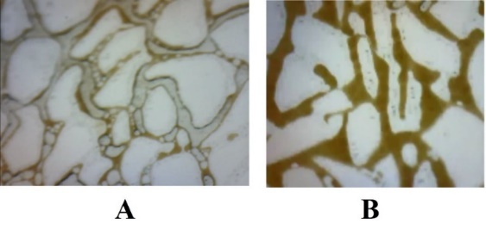
شکل 20-تصویر مقیاس حفره از فوم A:CO₂ B:N₂
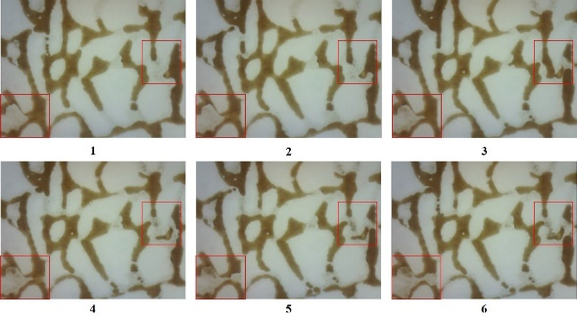
در شکل-21 تصویر یک مقطع ثابت از میکرومدل در حین تزریق فوم CO₂ در حضور نانوذره A-C-H ، در مقاطع زمانی پشت سر هم مشاهده میشود. با دقت به نواحی مشخص شده در شکل می توان شاهد تشکیل تدریجی میکروامولسیون ها و تولید نفت به صورت فاز امولسیونی بود.
شکل 21-نحوه تشکیل میکروامولسیون ها در حضور نانوذره A-C-H
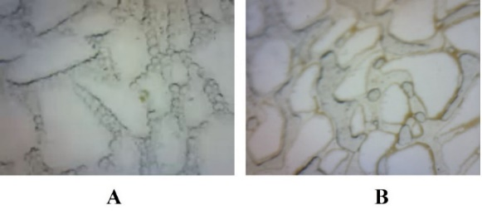
شکل 22-تصویر مقیاس حفره از فوم CO₂ در A:وجود نانو B:عدم وجود نانو
در شکل-22 با مقایسه تصویر نهایی میکرومدل پس از تزریق فوم CO₂ در حضور و عدم حضور نانو، می توان به عدم توانایی فوم بدون نانو در جاروب فاز نفتی چسبیده به سطح میکرومدل پی برد. در حالیکه با حضور نانو، تمامی فاز نفتی جاروب می شود. با تشکیل میکرو امولسیون های ریزتر، حتی ذرات چسبیده به دیواره ذرات گرین را در فاز آبی حبس کرده و خارج می کند.

نتیجه گیری
در این مطالعه طی آزمون های رفتار فازی میکروامولسیون، ترکیبی از سورفکتانت آنیونی و زویتریونیک جهت تشکیل فوم CO₂ پیشنهاد شد. همچنین با استفاده از نانوذرات کربنی عامل دار شده پایداری فوم بهبود داده شد. در ادامه با استفاده از میکرومدل، رفتار دینامیکی فوم و میزان بازیابی نفت مورد مطالعه قرار گرفت. در نهایت نتایج ذیل حاصل شد:
- با انجام آزمون رفتاری ترکیب ۷0% ALES و ۳۰% CAPB به عنوان ترکیب بهینه سورفکتانت انتخاب شد. این ترکیب در تماس با نفت، پایدارترین و بیشترین میزان میکروامولسیون نفت در آب را تشکیل داد.
- با مقایسه پایداری ستون فوم CO₂ و N₂ و همچنین مشاهدات انجام شده بر روی ساختار فوم این نتیجه حاصل شد که حضور CO₂ باعث ایجاد یک ترکیب قوی از سورفکتانت ALES و CAPB میشود.
- با انجام آزمون ستون فوم در غلظتهای مختلف سورفکتانت، مشاهده شد که در غلظت ppm ۱۳۰۰ بیشترین پایداری فوم حاصل میشود و در غلظت های بالاتر یا پایین تر پایداری فوم کاهش می یابد.
- با انجام آزمون رفتاری با نمونه های نانو، نمونه A-C-H باعث بهبود رفتار فازی میکروامولسیون نفت در آب و بهبود ۶1% پایداری ایستایی ستون فوم شد.
- استفاده از گاز CO₂ به جای N2 باعث افزایش درصد بازیابی نهایی نفت از عدد ۲/۶۴ ٪ به ۴/۸۶ ٪ گردید. اصلی‌ترین دلیل این افزایش درصد بازیابی، تشکیل میکروامولسیون‌ها می‌باشد.
- استفاده از نمونه نانوذره A-C-H، فرآیند تشکیل میکروامولسیون‌ها را بیش از پیش بهبود بخشیده و باعث بازیابی نهایی ۹/۹۹ ٪ نفت شد.

منابع
1. Robelius, F., Giant oil fields-the highway to oil: GIant oil fields and their importance for future oil production. 2007, Acta Universitatis Upsaliensis.
2. Adopted, I., Climate change 2014 synthesis report. IPCC: Geneva, Szwitzerland, 2014.
3. Lindeberg, E., et al., Large scale tertiary CO2 EOR in mature water flooded Norwegian oil fields. Energy Procedia, 2017. 114: p. 7096-7106.
4. Ramanathan, R., A. Shehata, and H. Nasr-El-Din. Water Alternating CO2 Injection Process-Does Modifying the Salinity of Injected Brine Improve Oil Recovery? in OTC Brasil. 2015. OnePetro.
5. Ghedan, S.G. Global laboratory experience of CO2-EOR flooding. in SPE/EAGE reservoir characterization and simulation conference. 2009. OnePetro.
6. Worthen, A., et al. Multi-scale evaluation of nanoparticle-stabilized CO2-in-Water foams: From the benchtop to the field. in SPE Annual Technical Conference and Exhibition. 2015. OnePetro.
7. Lake, L.W. and P.B. Venuto, A niche for enhanced oil recovery in the 1990s. Oil & Gas Journal, 1990. 88(17): p. 62-67.
8. Koval, E., A method for predicting the performance of unstable miscible displacement in heterogeneous media. Society of Petroleum Engineers Journal, 1963. 3(02): p. 145-154.
9. Lee, H.O. and J.P. Heller, Laboratory measurements of CO2-foam mobility. SPE Reservoir Engineering, 1990. 5(02): p. 193-197.
10. AlQuraishi, A.A., et al., Low salinity water and CO2 miscible flooding in Berea and Bentheimer sandstones. Journal of King Saud University-Engineering Sciences, 2019. 31(3): p. 286-295.
11. Massarweh, O. and A.S. Abushaikha, A review of recent developments in CO2 mobility control in enhanced oil recovery. Petroleum, 2021.
12. Nik Salwani, M.A., et al. Diffusion coefficient and interfacial tension with addition of silica nanoparticles in CO2-surfactant-water-hexane for enhanced oil recovery (EOR) using molecular dynamic simulation. in Key Engineering Materials. 2019. Trans Tech Publ.
13. Ren, G., Q.P. Nguyen, and H.C. Lau, Laboratory investigation of oil recovery by CO2 foam in a fractured carbonate reservoir using CO2-Soluble surfactants. Journal of Petroleum Science and Engineering, 2018. 169: p. 277-296.
14. Binks, B.P., et al., Dispersion behavior and aqueous foams in mixtures of a vesicle-forming surfactant and edible nanoparticles. Langmuir, 2015. 31(10): p. 2967-2978.
15. Yan, W., C.A. Miller, and G.J. Hirasaki, Foam sweep in fractures for enhanced oil recovery. Colloids and Surfaces A: Physicochemical and Engineering Aspects, 2006. 282: p. 348-359.
16. Chen, Y., et al., Switchable nonionic to cationic ethoxylated amine surfactants for CO2 enhanced oil recovery in high-temperature, high-salinity carbonate reservoirs. SPE journal, 2014. 19(02): p. 249-259.
17. Elhag, A.S., et al., Switchable diamine surfactants for CO2 mobility control in enhanced oil recovery and sequestration. Energy Procedia, 2014. 63: p. 7709-7716.
18. Jian, G., et al., Static adsorption of an ethoxylated nonionic surfactant on carbonate minerals. Langmuir, 2016. 32(40): p. 10244-10252.
19. Zeng, Y., et al., Role of gas type on foam transport in porous media. Langmuir, 2016. 32(25): p. 6239-6245.
20. Haugen, A., et al., Experimental study of foam flow in fractured oil-wet limestone for enhanced oil recovery. SPE Reservoir Evaluation & Engineering, 2012. 15(02): p. 218-228.
21. Farajzadeh, R., et al., Effect of permeability on implicit-texture foam model parameters and the limiting capillary pressure. Energy & fuels, 2015. 29(5): p. 3011-3018.
22. Bourrel, M. and C. Chambu, The rules for achieving high solubilization of brine and oil by amphiphilic molecules. Society of Petroleum Engineers Journal, 1983. 23(02): p. 327-338.
23. Lu, J., et al., New surfactant developments for chemical enhanced oil recovery. Journal of Petroleum Science and Engineering, 2014. 120: p. 94-101.
24. Sun, L., et al., Recent advances of surfactant-stabilized N2/CO2 foams in enhanced oil recovery. Fuel, 2019. 241: p. 83-93.
25. Guo, H., et al., A novel alkaline/surfactant/foam enhanced oil recovery process. Spe Journal, 2012. 17(04): p. 1186-1195.
26. Li, R.F., et al., Wettability alteration and foam mobility control in a layered, 2D heterogeneous sandpack. SPE journal, 2012. 17(04): p. 1207-1220.
27. Chevallier, E., et al. Foams with Ultra-Low Interfacial Tensions for an Efficient EOR Process in Fractured Reservoirs. in SPE Asia Pacific Enhanced Oil Recovery Conference. 2015.
28. Nguyen, N., et al. Low-Tension Gas (LTG) Injection Strategy in High Salinity and High Temperature Sandstone Reservoirs. in SPE Asia Pacific Enhanced Oil Recovery Conference. 2015. OnePetro.
29. Dong, P., et al., Low-IFT foaming system for enhanced oil recovery in highly heterogeneous/fractured oil-wet carbonate reservoirs. SPE Journal, 2018. 23(06): p. 2243-2259.
30. Aroonsri, A., et al. Conditions for generating nanoparticle-stabilized CO2 foams in fracture and matrix flow. in SPE annual technical conference and exhibition. 2013. OnePetro.
31. Dickson, J.L., B.P. Binks, and K.P. Johnston, Stabilization of carbon dioxide-in-water emulsions with silica nanoparticles. Langmuir, 2004. 20(19): p. 7976-7983.
32. Emrani, A.S. and H.A. Nasr-El-Din, An experimental study of nanoparticle-polymer-stabilized CO2 foam. Colloids and Surfaces A: Physicochemical and Engineering Aspects, 2017. 524: p. 17-27.
33. Mo, D., et al. Study of the effect of different factors on nanoparticle-stablized CO2 foam for mobility control. in SPE Annual Technical Conference and Exhibition. 2012. OnePetro.
34. Mohd, T., et al. Relationship between foamability and nanoparticle concentration of carbon dioxide (CO2) foam for enhanced oil recovery (EOR). in Applied Mechanics and Materials. 2014. Trans Tech Publ.
35. Singh, R. and K.K. Mohanty, Study of nanoparticle-stabilized foams in harsh reservoir conditions. Transport in Porous Media, 2020. 131(1): p. 135-155.
36. Yekeen, N., et al., A comprehensive review of experimental studies of nanoparticles-stabilized foam for enhanced oil recovery. Journal of Petroleum Science and Engineering, 2018. 164: p. 43-74.
37. Khajehpour, M., et al., Nanoparticles as foam stabilizer for steam-foam process. SPE Journal, 2018. 23(06): p. 2232-2242.
38. Li, S., Z. Li, and P. Wang, Experimental study of the stabilization of CO2 foam by sodium dodecyl sulfate and hydrophobic nanoparticles. Industrial & Engineering Chemistry Research, 2016. 55(5): p. 1243-1253.
39. Yu, J., et al. Study of adsorption and transportation behavior of nanoparticles in three different porous media. in SPE improved oil recovery symposium. 2012. OnePetro.
40. Sakthivel, S., A. Adebayo, and M.Y. Kanj, Experimental evaluation of carbon dots stabilized foam for enhanced oil recovery. Energy & Fuels, 2019. 33(10): p. 9629-9643.
41. Arab, D., A. Kantzas, and S.L. Bryant, Nanoparticle stabilized oil in water emulsions: A critical review. Journal of Petroleum Science and Engineering, 2018. 163: p. 217-242.
42. Isah, A., et al., Fluid–rock interactions and its implications on EOR: Critical analysis, experimental techniques and knowledge gaps. Energy Reports, 2022. 8: p. 6355-6395.
43. Zhao, G., et al., Enhanced foam stability by adding comb polymer gel for in-depth profile control in high temperature reservoirs. Colloids and Surfaces A: Physicochemical and Engineering Aspects, 2015. 482: p. 115-124.
44. AlSumaiti, A.M., et al., Laboratory study of CO2 foam flooding in high temperature, high salinity carbonate reservoirs using Co-injection Technique. Energy & Fuels, 2018. 32(2): p. 1416-1422.
45. Føyen, T., et al., CO2 mobility reduction using foam stabilized by CO2-and water-soluble surfactants. Journal of Petroleum Science and Engineering, 2021. 196: p. 107651.
46. Worthen, A.J., et al., Carbon dioxide-in-water foams stabilized with a mixture of nanoparticles and surfactant for CO2 storage and utilization applications. Energy Procedia, 2014. 63: p. 7929-7938.
47. Sheng, J.J., Status of surfactant EOR technology. Petroleum, 2015. 1(2): p. 97-105.
48. Basheva, E.S., et al., Role of betaine as foam booster in the presence of silicone oil drops. Langmuir, 2000. 16(3): p. 1000-1013.
49. Jones, S.A., et al., CO2 Foam Behavior in Carbonate Rock: Effect of Surfactant Type and Concentration. Industrial & Engineering Chemistry Research, 2022. 61(32): p. 11977-11987.
50. Majeed, T., T.I. Sølling, and M.S. Kamal, Foamstability: The interplay between salt-, surfactant-and critical micelle concentration. Journal of Petroleum Science and Engineering, 2020. 187: p. 106871.

Abstract
Considering that the life of most of the world's oil reservoirs, including Iran, has reached its second half and the amount of oil extraction from them has decreased significantly, the use of enhanced oil recovery (EOR) methods is inevitable. Meanwhile, the injection of carbon dioxide gas has received special attention in the past few decades. One of the reasons for this special attention is the numerous environmental issues caused by the release of this greenhouse gas in the environment. On the other hand, the extraordinary molecular effusion of this gas in oil and the lightening properties and increased mobility of oil, have made this gas one of the most effective fluids for enhanced oil production. But on the other hand, the high mobility of gases compared to oil, the result of which is the phenomenon of fingering and the inability to sweep many areas of the reservoir, has posed challenges to petroleum engineers. One of the ways to deal with this challenge is to use surfactants and inject gas in the form of foam, which reduces gas mobility to an acceptable level. However, many conventional foams become unstable and lose their performance when in contact with oil and water with high salinity and high temperature reservoir conditions. In this study, by combining two types of anionic and zwitterionic surfactants and creating a stable emulsion composition between the oil and the aqueous phase of the surfactant, a stable foam was created and with the help of functionalized carbon nanoparticles, the stability of the foam was improved by 75%. Also, to ensure foam performance in dynamic conditions, CO₂ foam injection was performed in the micromodel and the final oil recovery percentage increased by 13.5%.
Key Words:
CO2 foam, micro emulsion, low IFT foam, carbon nanoparticles, foam column, micromodel

Lamella
Drainage
Coarsening
Coalescence

